**Excel (VBA)**

**Hintergrund zu Office Programmen durch Visual Basic Applications (VBA)**

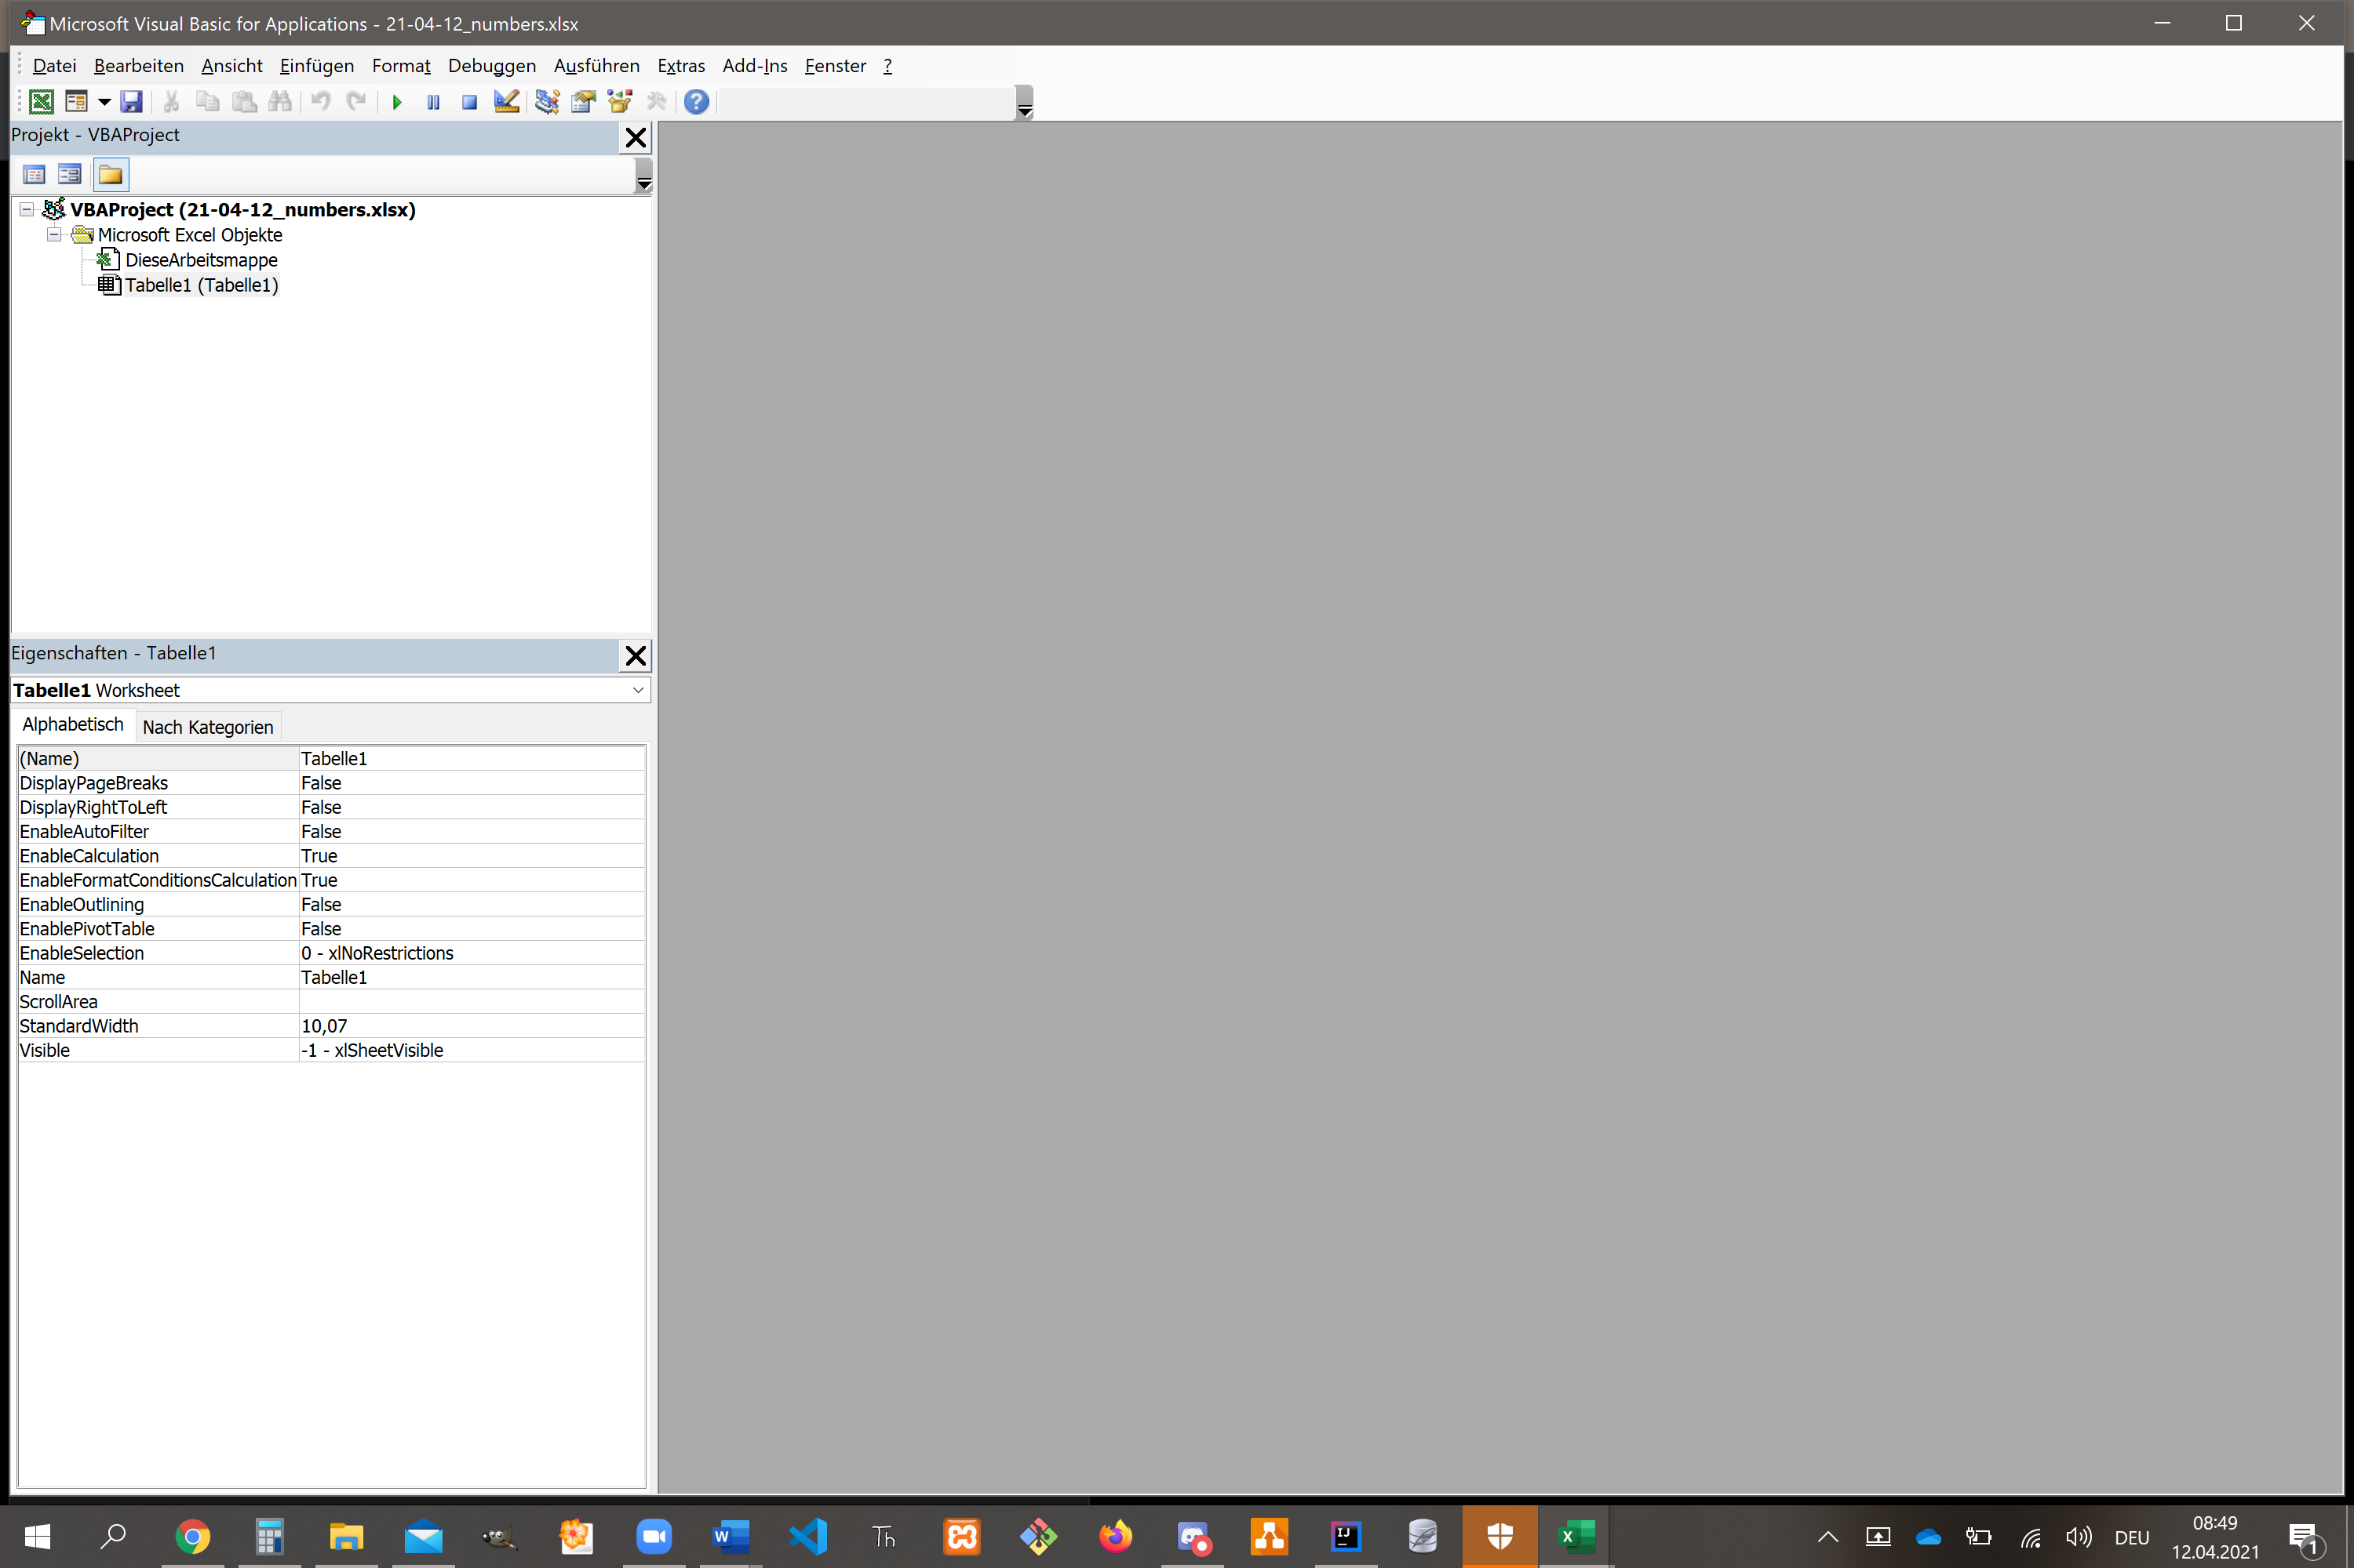

mit Alt + F11 aufrufen

**Programm. Feld in Word (Strg + F9):**

**Programmierter Hintergrund bei**

**automatisierten Feldern (Shift + F9):** 26.04.2021

**Excel Funktionssyntax:** =FUNKTION

(Argument; Argument;…)

**Datentypen in Excel:** float (Genauigkeit von 15)

string

boolean

**Wenn Funktion in Excel:** 